ASSIGNMENT OF COPYRIGHT

Yth. Para Kontributor PERFORMA.

Mohon dapat mengisi format isian dibawah ini (judul dan penulis artikel), membaca isi perjanjian, menandatangani, dan mengembalikan format ini.

Judul artikel : Penerapan Line Balancing pada Lintasan Sewing Proses Produksi Apparel Perusahaan Garmen Puspa Dhewi Batik

Penulis lengkap (urutan sesuai dengan yang ada pada artikel): Mukhtar Anggit N1), Lobes Herdiman2)

Dengan menyerahkan makalah berjudul di atas dan memberikan form ini, saya menyatakan dan menyetujui sebagai berikut:
- Saya menyatakan bahwa saya memiliki wewenang untuk menandatangani formulir ini (artikel dengan lebih dari satu penulis).
- Saya menjamin bahwa artikel ini adalah asli dan bahwa saya dan/atau kami adalah penulis dari artikel tersebut.
- Saya dengan ini menyerahkan semua hak, termasuk hak cipta, atas artikel dengan judul diatas pada Media Ilmiah Teknik Industri – PERFORMA.

Mohon mengakui telah menerima surat dan perjanjian ini dengan menandatangani dan mengembalikannya secepat mungkin.

Nama | : | Mukhtar Anggit Novianto
Tanda Tangan | : | 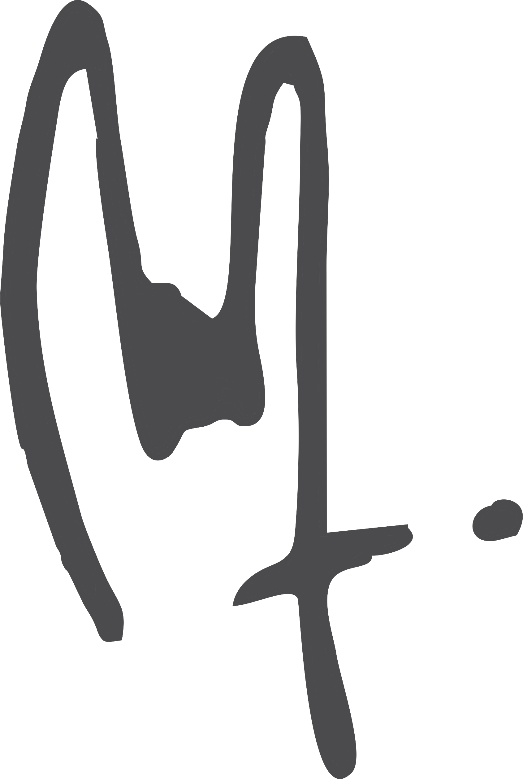
Tanggal/Bulan/Tahun | : | 27/12/2018

